**Гостевой дом «Отдых у моря»**

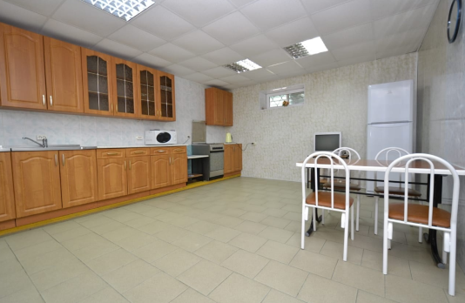

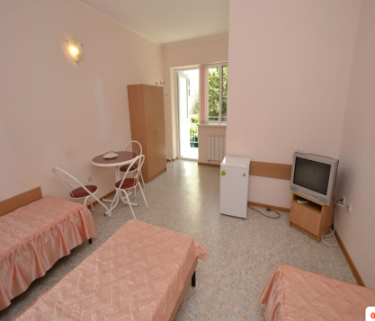 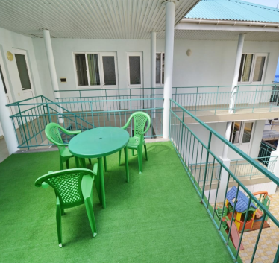

**Адрес:** Анапа, Витязево, ул. Победы, 2

**Расположение:** гостевой дом «Отдых у моря» находится в Витязево в тихом и спокойном микрорайоне Лазурный. Рядом расположены магазины, аптека, кафе, сувенирные лавки, овощной рынок, бюро экскурсий. В 15 минутах расположены парк аттракционов, аквапарк, набережная «Паралия» со всевозможными развлечениями для детей и взрослых.

**Пляж**: великолепный песок. От отеля одинаковое расстояние до центральных пляжей - "Жемчужины России" и "Аквамарина", минут 20 тихим, спокойным шагом.

**В гостевом доме к вашим услугам**: благоустроенный двор, детская площадка, мангал.

**Питание:** Очень просторная кухня оборудованная всем необходимым для самостоятельного приготовления пищи.

**Номера:** Все номера просторные и светлые, в каждом номере: санузел (душ, туалет), сплит-система, телевизор, холодильник.

**Дети:** с любого возраста.

**Стоимость тура на 1 человека (проезд + проживание):**

**Скидка по акции «Раннее бронирование» 5% до 1 марта 2025 года**

|  |  |  |  |  |  |
| --- | --- | --- | --- | --- | --- |
| № | Даты | **Дней/ ночей** | **2-х мест**  **стандарт** | **3-х мест**  **стандарт** | **4-х мест**  **стандарт** |
| 1. | **15.06 (17.06-26.06) 28.06** | 10/9 | 33 900 | 31 600 | 31 400 |
| 2. | **24.06 (26.06-05.07) 07.07** | 10/9 | 38 200 | 34 000 | 33 900 |
| 3. | **03.07 (05.07-14.07) 16.07** | 10/9 | 43 600 | 37 100 | 37 100 |
| 4. | **12.07 (14.07-23.07) 25.07** | 10/9 | 43 600 | 37 100 | 37 100 |
| 5. | **21.07 (23.07-01.08) 03.08** | 10/9 | 43 600 | 37 100 | 37 100 |
| 6. | **30.07 (01.08-10.08) 12.08** | 10/9 | 43 600 | 37 100 | 37 100 |
| 7. | **08.08 (10.08-19.08) 21.08** | 10/9 | 43 600 | 37 100 | 37 100 |
| 8. | **17.08 (19.08-28.08) 30.08** | 10/9 | 43 600 | 37 100 | 37 100 |
| 9. | **26.08 (28.08-06.09) 09.09** | 10/9  Обратно по жд | 38 200 | 37 100 | 33 600 |

**\*Скидка 500 р предоставляется детям до 14 лет включительно**

На последний заезд школьникам скидка 3000 р с учетом школьного ж/д проезда в обратную сторону.

**В стоимость включено:**автобусный проезд Пермь – Витязево – Пермь; страховка на время проезда, проживание в номерах